Дата проведения: 18.05.2020 г.
Дисциплина: Русский язык
Тема урока: Знаки препинания в сложных предложениях с разными видами связи
Преподаватель: Колмакова В.В.

Аудиторная работа
Работа с учебником.
- §176-177(с. 376-378) – изучить теоретический материал.

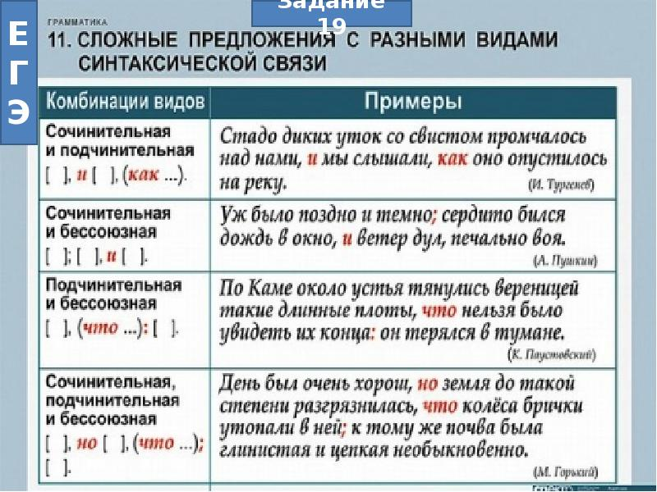

- Упр. 797– письменно. Составить схемы предложений.
- Упр. 799– письменно. Объясните постаноку знаков препинания в предложении.
- §178(с. 380) –записать порядок разбора в тетрадь.

Домашнее задание
- §176-177(с. 376-378) - выучить.
- Упр.804 (письменно).
- Письменно ответить на первый вопрос с приведением примеров предложений. – с.382

